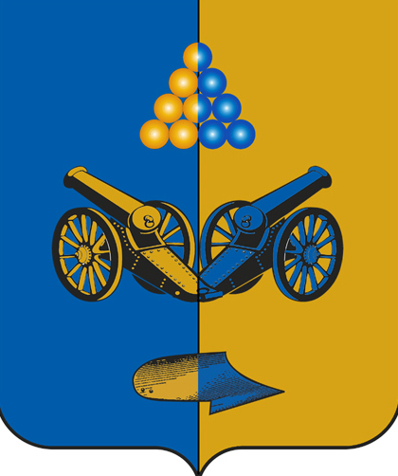

АДМИНИСТРАЦИЯ КИРОВСКОГО МУНИЦИПАЛЬНОГО ОКРУГА
СТАВРОПОЛЬСКОГО КРАЯ

П О С Т А Н О В Л Е Н И Е

20 ноября 2024 г. г. Новопавловск № 2068

О признании утратившим силу постановления администрации Кировского городского округа Ставропольского края от 18 марта 2022 года № 455 «Об утверждении Порядка осуществления контроля за деятельностью бюджетных и казенных учреждений Кировского городского округа Ставропольского края»

Администрация Кировского муниципального округа Ставропольского края

ПОСТАНОВЛЯЕТ:

1. Признать утратившим силу постановление администрации Кировского городского округа Ставропольского края от 18 марта 2022 года № 455 «Об утверждении Порядка осуществления контроля за деятельностью бюджетных и казенных учреждений Кировского городского округа Ставропольского края».

2. Отделу по информационной политике, информационным технологиями и защите информации администрации Кировского муниципального округа Ставропольского края разместить в установленном порядке настоящее постановление на официальном портале администрации Кировского муниципального округа Ставропольского края в информационно-телекоммуникационной сети «Интернет» в разделе «Документы».

3. Настоящее постановление вступает в силу со дня подписания.

Временно исполняющий полномочия главы
Кировского муниципального округа Ставропольского края,
первый заместитель главы администрации
Кировского муниципального округа
Ставропольского края М-Т.З. Магомедов

Проект вносит управляющий делами администрации Кировского муниципального округа Ставропольского края Т.Ю. Яковлева

Визируют:

консультант-юрисконсульт правового отдела
администрации Н.В. Механошина

Начальник отдела по организационным
и общим вопросам администрации А.П. Харенко

Проект подготовлен главным специалистом администрации Кировского муниципального округа Ставропольского края Н.А. Караевой

